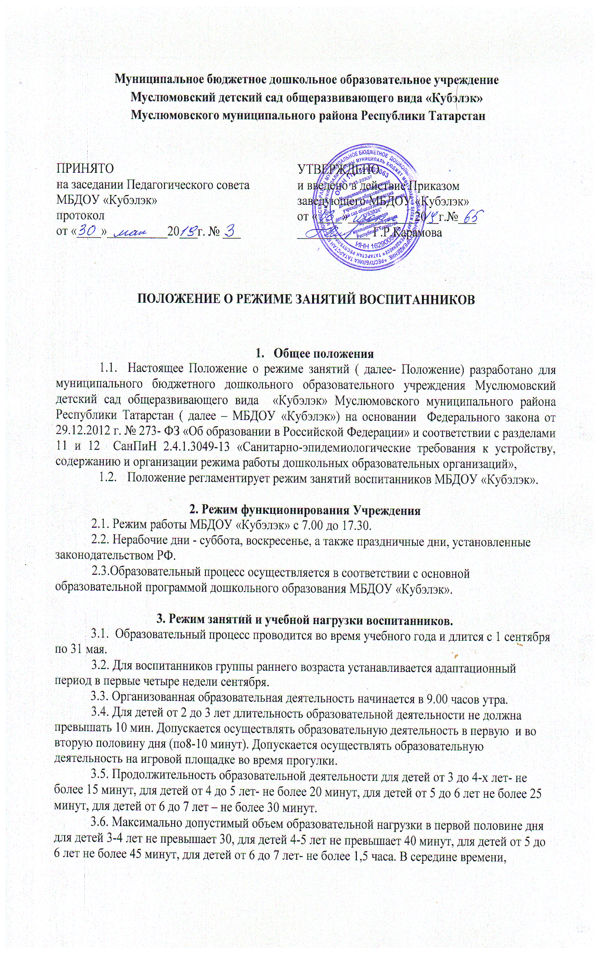
отведенного на образовательную деятельность, проводят физкультурные минутки. Перерывы между периодами образовательной деятельности – не менее 10 минут.
3.7. Образовательная деятельность с детьми старшего дошкольного возраста может осуществляться во второй половине дня после дневного сна. Её продолжительность должна составлять не более 25-30 минут в день. В середине образовательной деятельности статистического характера проводятся физкультурные минутки.
3.8. Образовательную деятельность, требующую повышенной познавательной активности и умственного напряжения детей, следует организовывать в первую половину дня. Для профилактики утомления детей рекомендуется проводить физкультурные, музыкальные занятия и т.п.
3.9. Летняя оздоровительная работа продолжается с 01 июня по 31 августа. В летний период организованная образовательная деятельность осуществляется в образовательной области физкультура и музыкальное воспитание.
3.10. Образовательная деятельность по физическому развитию осуществляется во всех возрастных группах. Для достижения достаточного объема двигательной активности детей используются все организованные формы занятий физическими упражнениями с широким включением подвижных игр, спортивных упражнений.
С детьми раннего возраста занятия по физическому развитию в рамках реализации основной программы дошкольного образования осуществляются по подгруппам 2-3 раза в неделю. Занятия по физическому развитию в рамках реализации основной программы дошкольного образования воспитанников от 3 до 7 лет организуются не менее 3 раз в неделю.
В теплое время года образовательная деятельность по физическому развитию детей организуется по возможности на открытом воздухе
3.11. Конкретный режим посещения ребенком детского сада устанавливается договором между дошкольным образовательным учреждением и родителями (законными представителями) ребенка, посещающего дошкольное учреждение.
4.Ответственность
4.1. Администрация Учреждения, педагоги, младший обслуживающий персонал несут ответственность за жизнь, здоровье детей, реализацию в полном объеме учебного плана, качество реализуемых образовательных программ, соответствие применяемых форм, методов и средств организации образовательного процесса возрастным, психофизиологическим особенностям детей.

